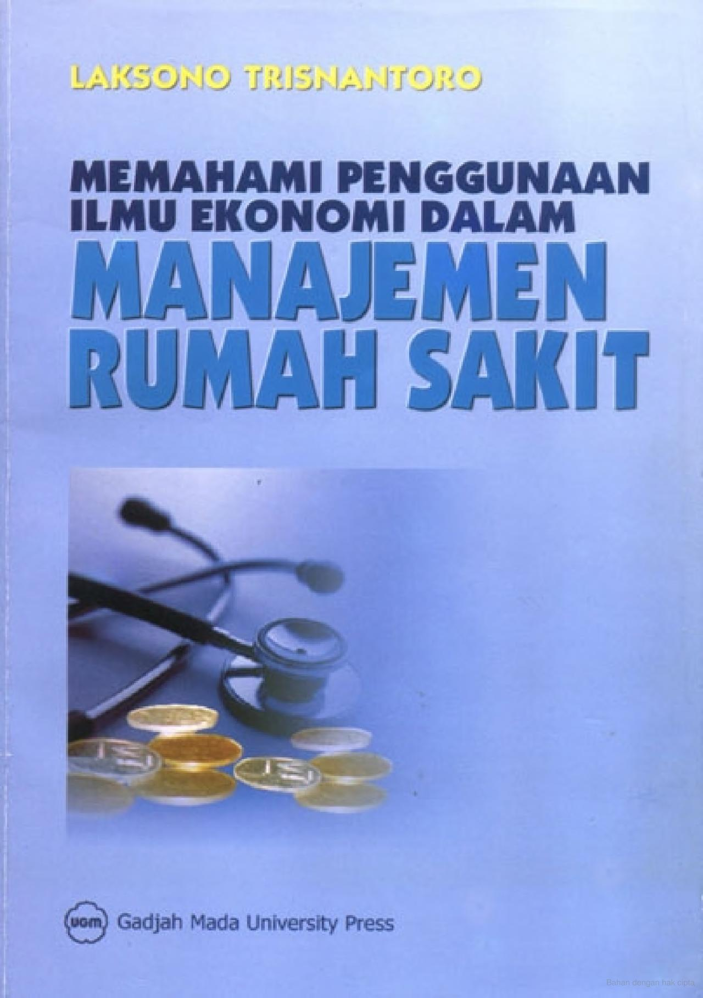1.

Kode Buku : 979-420-541-9

Judul Buku : Memahami penggunaan ilmu ekonomi dalam manajemen rumah sakit

Penulis : Laksono Trisnantoro

Tahun Terbit : 2004

Kategori : Kesehatan

Deskripsi Buku :

Ekonomi dalam pelayanan kesehatan. Ini sudah lamaterjadi. Bukankah tak jarang orang mengeluh bahwa pelayanan rumah sakit sudah terserang virus komersialisasi? Tetapi, sejauh mana sebenarnya pelayanan rumah sakit boleh mengadopsi ilmu ekonomi? Tidak banyak orang yang tahu. Justru buku ini terbit untuk menjawabpertanyaan ini.

Keunggulan buku ini terletak pada kemampuan penulisnya menceritakan bagaimana sebuah rumah sakit harus dikelola sebagai lembaga pelayanan kesehatan yang efisien dan bermutu tanpa mengurangi porsinyaebagai lembaga sosial. Bagi penulisnya, apa pun produk yang dihasilkan rumah sakit, ia harus memperhatikan aspek sosial. Tidaklah terlalu berlebihan bila buku ini pantas dibaca oleh pihak-pihak yang terkait dengan pelayanan rumah sakit, mulai dari dokter, dokter spesialis, manajer rumah sakit, pasien hingga pemerhati kesehatan.

2.

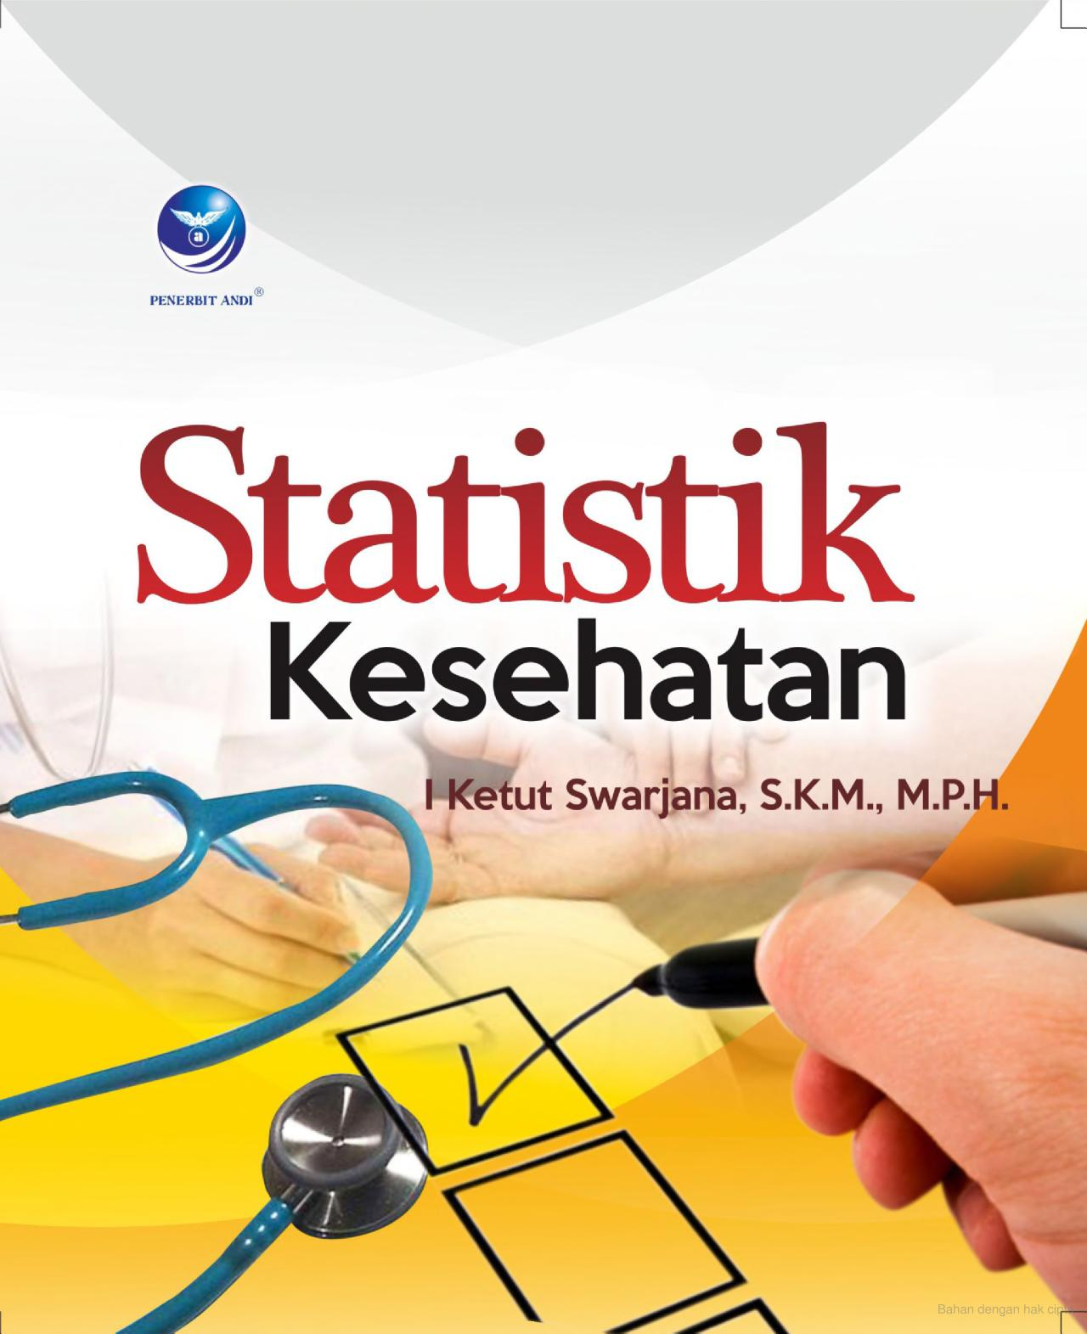

Kode Buku : 979-295-562-3

Judul Buku : Statistik Kesehatan

Penulis : I Ketut Suwarjana

Tahun Terbit : 2016

Kategori : Kesehatan

Deskripsi Buku :

Mempelajari statistik secara bertahap melalui buku-buku dan internet akan sangat membantu meningkatkan pemahaman tentang statistik, apalagi jika dibimbing oleh orang yang mengerti tentang statistik. Kehadiran buku ini diharapkan dapat menjawab berbagai kesulitan, baik yang dialami oleh mahasiswa, praktisi kesehatan serta dosen terutama ketika mereka menyusun proposal penelitian maupun skripsi atau laporan penelitian yang memang memerlukan statistik.

3.



Kode Buku : 602-280-739-5

Judul Buku : Administrasi Kesehatan Masyarakat bagi Perekam Medis dan Informatika Kesehatan

Penulis : Hetty Ismainar, SKM., MPH.

Tahun Terbit : 2015

Kategori : Kesehatan

Deskripsi Buku :

Ilmu Kesehatan masyarakat adalah salah satu bidang ilmu yang bertujuan meningkatkan derajad kesehatan masyakat. Tujuan tersebut tidak akan tercapai bila tidak dibarengi dengan sistem administrasi yang baik. Buku ini yang ditujukan untuk pengenalan Administrasi Kesehatan Masyarakat serta mendukung tersedianya tenaga kesehatan yang profesional.

Bagaimanakah konsep Administrasi Kesehatan Masyarakat itu?

Buku Administrasi kesehatan masyarakat : bagi perekam medis dan informatika kesehatan ini diterbitkan oleh penerbit deepublish dan tersedia juga versi cetaknya.

4.

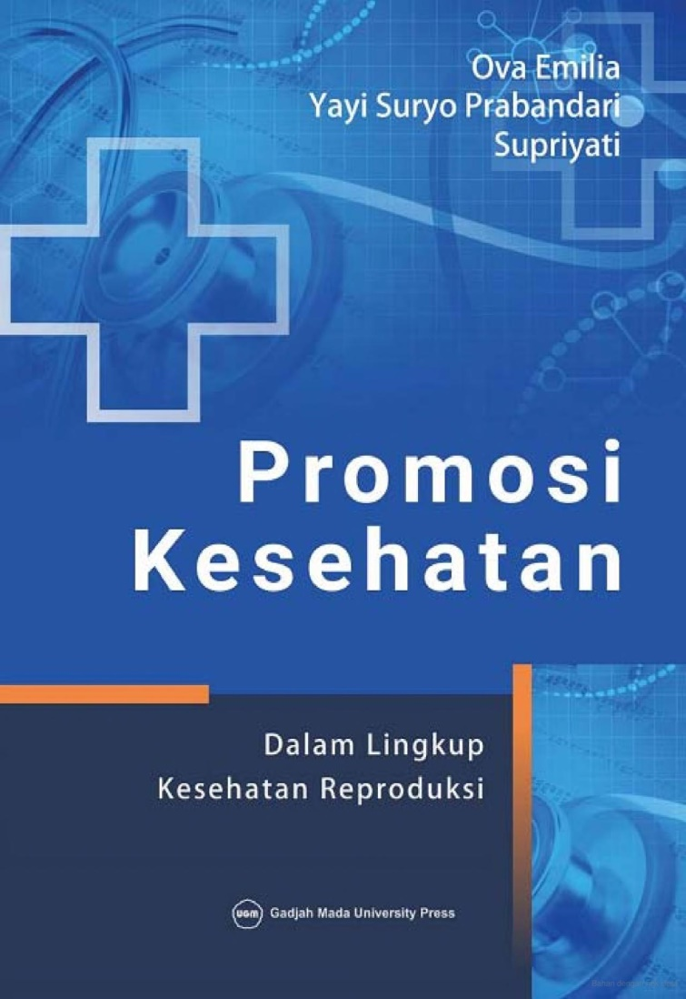

Kode Buku : 978-602-386-278-8

Judul Buku : Promosi Kesehatan dalam Lingkup Kesehatan Reproduksi

Penulis : Ova Emilia, Yayi Suryo Prabandari, Supriyati.

Tahun Terbit : 2019

Kategori : Kesehatan

Deskripsi Buku :

Promosi kesehatan merupakan upaya yang sering dimasukkan sebagai kegiatan “keranjang sampah” sekaligus juga upaya yang sering menjadi tumpuan harapan keberhasilan peningkatan status kesehatan. Promosi kesehatan bukanlah program terpisah dari program-program yang lain, melainkan bagian integral yang tidak dapat dilepaskan dari program utama.

Demikian juga dalam berbagai program bidang kesehatan reproduksi, promosi kesehatan memegang peranan penting untuk menjamin keberhasilan peningkatan status kesehatan, khususnya kesehatan perempuan. Oleh karena itu, sudah semestinya praktisi bidang kesehatan reproduksi memahami penerapan promosi kesehatan dalam bidangnya.

Ruang lingkup buku ini dirancang dengan pendekatan praktis dan mudah dipahami, yang dilengkapi literatur terbaru ataupun klasik yang menunjang pemaparan. Penelitian yang dilakukan di Indonesia tentang promosi kesehatan bidang kesehatan reproduksi mewarnai ilustrasi kasus ataupun aplikasi.

Buku sederhana ini merupakan sedikit sumbangan pemikiran untuk membuka wawasan profesi yang erat berkaitan dengan kesehatan reproduksi, kesehatan ibu dan anak. Harapannya, buku ini dapat membantu meningkatkan wawasan tentang peran dan potensi promosi kesehatan dalam menyelesaikan masalah-masalah kesehatan.

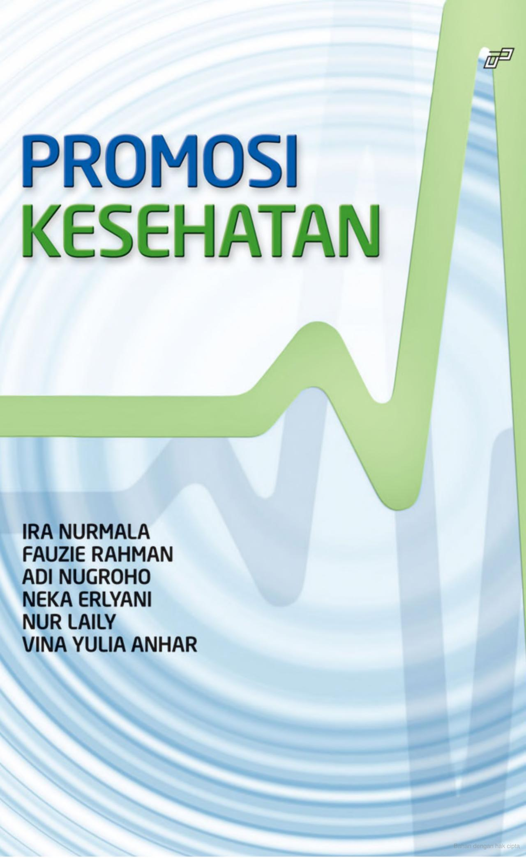5.

Kode Buku : 978-602-473-040-6

Judul Buku : Promosi Kesehatan

Penulis : Ira Nurmala, S.KM., MPH, Ph.D.

Tahun Terbit : 2020

Kategori : Kesehatan

Deskripsi Buku :

Buku referensi tentang promosi kesehatan yang diharapkan dapat menjadi panduan bagi para pendidik, praktisi, dan khalayak umum untuk mengenal, mempelajari, dan memahami konsep dasar promosi kesehatan dalam lingkup yang luas. Buku referensi ini juga dilengkapi dengan rangkuman dan soal latihan dalam rangka lebih memaksimalkan pemahaman pembaca dan menjadi lebih aplikatif dalam menjalankan upaya promosi kesehatan di setiap setting.

6.

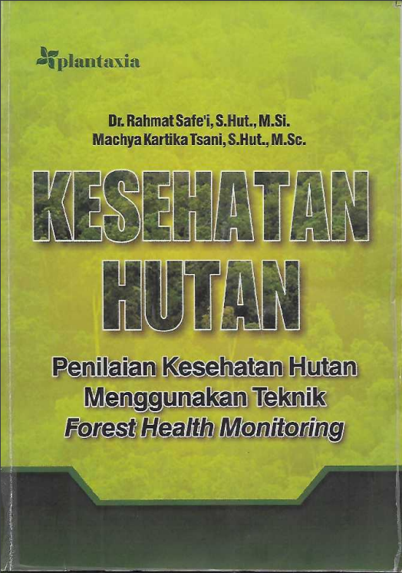

Kode Buku : 978-602-6912-32-2

Judul Buku : Kesehatan Hutan

Penulis : Rahmat Safe'I, Machya Kartika Tsani

Tahun Terbit : 2016

Kategori : Kesehatan

Deskripsi Buku :

Perkembangan ilmu tentang kesehatan hutan berawal dari sudut pandang masyarakat terhadap nilai hutan yang semakin berubah, yaitu yang tidak hanya memfokuskan pada hasil hutan kayu tetapi juga pada hasil hutan bukan kayu dalam satu ekosistem tertentu. Ketika ilmu kesehatan hutan diaplikasikan pada manajemen hutan tertentu, maka pengelolaan hutan sangat dipengaruhi oleh lingkungan ekosistem tersebut, sehingga pemahaman ilmu kesehatan hutan menjadi lebih berkembang dari pemahaman tentang serangan hama penyakit pada satu tegakan ke kondisi kesehatan ekosistem hutan. Kondisi kesehatan ekosistem hutan menjadi sangat penting di seluruh dunia, ketika berbagai isu global, seperti: perubahan iklim global, pencemaran udara, hujan asam, kebakaran hutan, masalah kualitas dan jumlah air, dan peningkatan populasi manusia telah mempengaruhi terwujudnya pengelolaan hutan yang lestari. Informasi tentang kondisi kesehatan ekosistem hutan, di banyak negara telah menjadi tujuan manajemen pengelolaan hutan, khususnya di negara Amerika Serikat sudah menjadi program nasional, yaitu dengan melakukan pemantauan kesehatan hutan (Forest Health Monitoring-FHM) secara periodik sehingga penilaian kesehatan hutan dilakukan secara menyeluruh. FHM adalah sebuah metode untuk memantau, menilai, dan melaporkan tentang status saat ini, perubahan, dan kecenderungan jangka panjang kesehatan ekosistem hutan dengan menggunakan indikator-indikator ekologis yang terukur.

7.

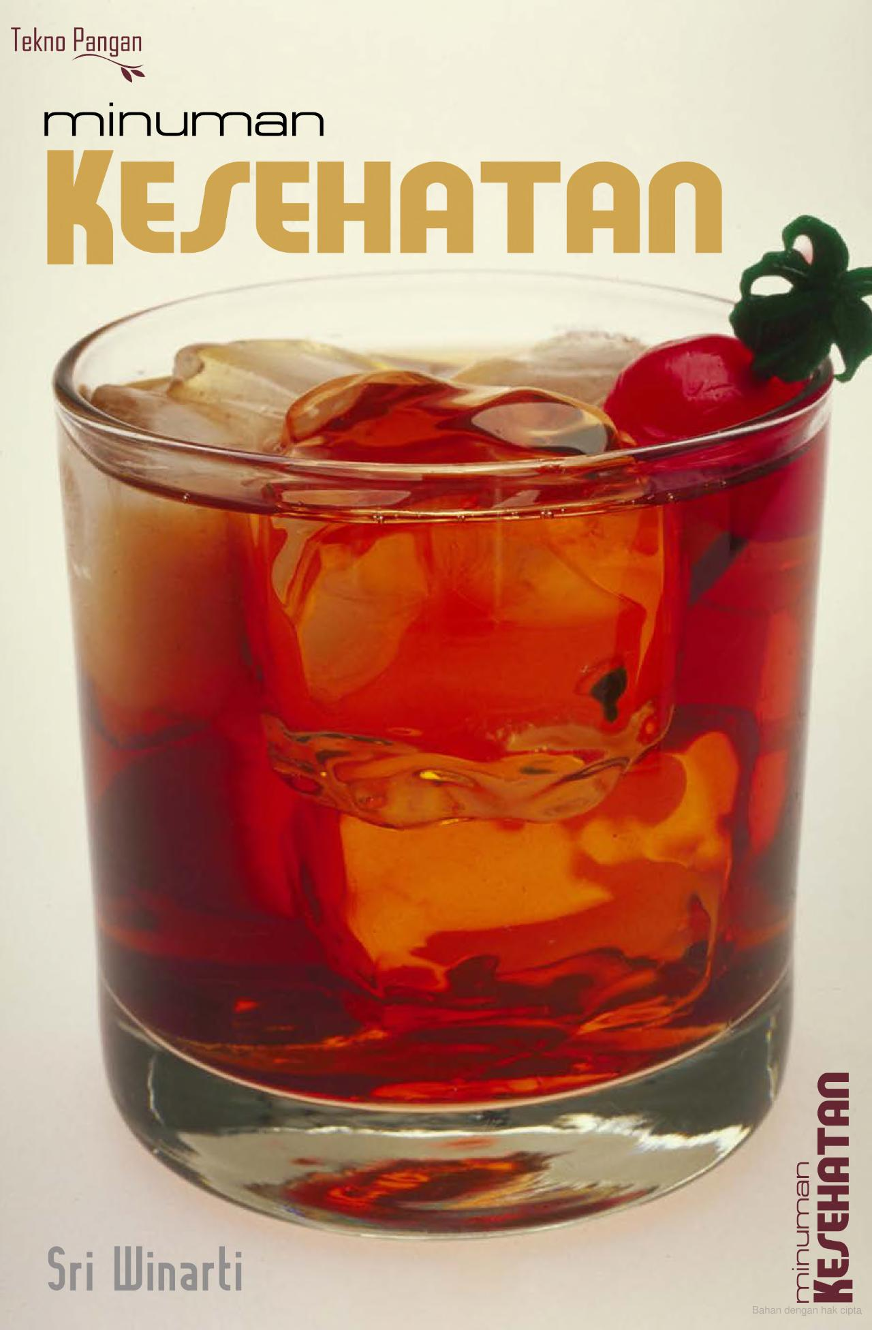

Kode Buku : 979-3842-37-7

Judul Buku : Kesehatan Hutan

Penulis : Sri Winarti

Tahun Terbit : 2006

Kategori : Kesehatan

Deskripsi Buku :

Minuman kesehatan adalah segala sesuatu yang dikonsumsi selain untuk menghilangkan dahaga juga memberikan efek menguntungkan bagi kesehatan seperti mencegah atau mengobati beberapa macam penyakit, bahkan dapat menjaga kesehatan tubuh agar tetap prima. Dalam buku ini penulis mencoba memberikan beberapa alternatif minuman kesehatan seperti isotonik, velva fruit, teh kambucha, cider buah, dan rosella drink. Aneka minuman kesehatan tersebut meskipun mudah dan sederhana cara pembuatannya, akan tetapi khasiatnya cukup memberikan manfaat bagi siapa pun yang meminumnya.

8.

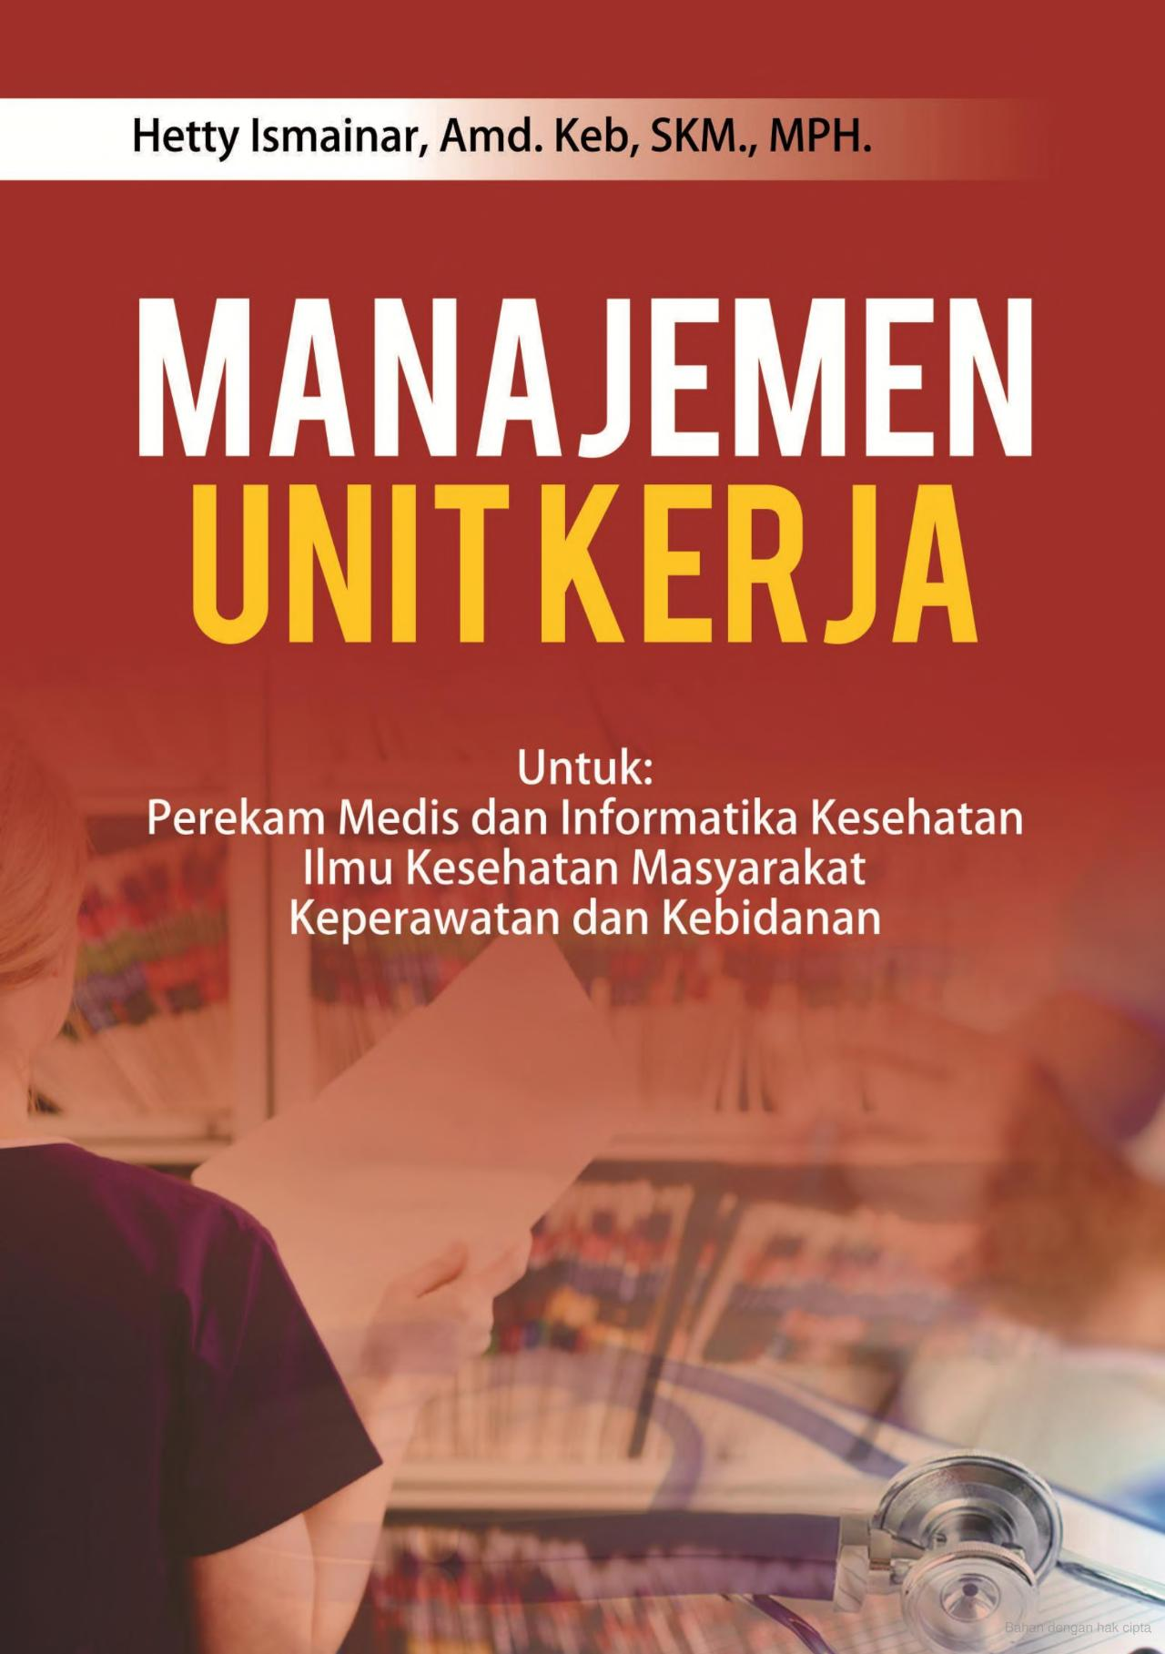

Kode Buku : 978-602-475-070-1

Judul Buku : Manajemen Unit Kerja: Untuk Perekam Medis dan Informatika Kesehatan Ilmu Kesehatan Masyarakat Keperawatan dan Kebidanan

Penulis : Hetty Ismainar

Tahun Terbit : 2018

Kategori : Kesehatan

Deskripsi Buku :

Dalam buku ini penulis menjelaskan tentang kepemimpinan yang berwawasan mutu sehingga dalam proses pelaksanaan aktivitas pekerjaan karyawan dapat terkoordinir dengan baik. Mekanisme pengelolaan konflik unit kerja juga dipaparkan secara detail. Karena konflik dalam situasi pekerjaan tentulah tidak dapat dihindari. Sudut pandang penulis dalam menterjemahkan peran konflik tidak hanya berorientasi ke hal yang negatif tetapi konflik itu sendiri justru mampu menciptakan pembaharuan bila iklim kolaborasi antar unsur unit kerja mampu memaknai konflik tersebut dengan mindset positif. Peran dan fungsi tenaga rekam medis dalam menjalankan aktivitas pekerjaan di rumah sakit juga dituangkan pada BAB 3 buku ini. Mulai dari proses pendaftaran pasien, sistem pengelolaan rekam medis, sistem filling, assembling, coding sampai pada retensi file rekam medis in active serta prosedur atau aturan pemusnahan berkas tersebut. Setiap akhir BAB buku ini dilengkapi dengan soal-soal sebagai evaluasi diakhir pembelajaran.

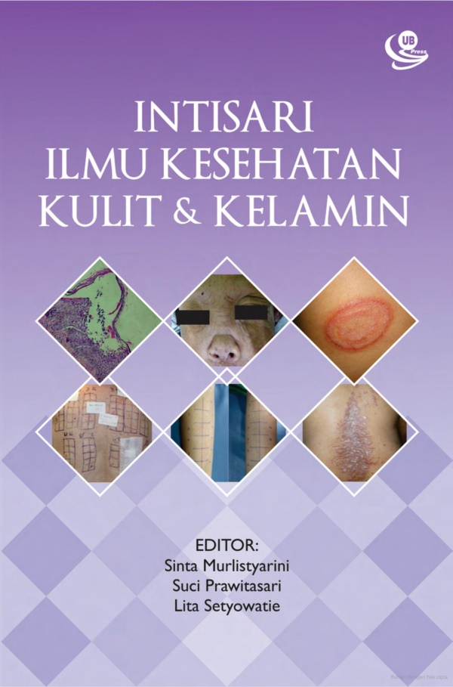9.

Kode Buku : 978-602-432-449-0

Judul Buku : Intisari Ilmu Kesehatan Kulit dan Kelamin

Penulis : Sinta Murlistyarini, Suci Prawitasari, Lita Setyowatie

Tahun Terbit : 2018

Kategori : Kesehatan

Deskripsi Buku :

Buku ini dibuat oleh seluruh staf pengajar Laboratorium/Departemen Ilmu Kesehatan Kulit dan Kelamin Fakultas Kedokteran Universitas Brawijaya Malang, yang berupa review literatur mengenai berbagai penyakit kulit dan kelamin yang sering dijumpai di masyarakat. Buku ini juga dilengkapi dengan dasar-dasar mengenai kulit seperti anatomi dan histologi kulit serta rambut, berbagai penjelasan mengenai lesi kulit, dan prinsip terapi tropikal pada penyakit kulit. Materi yang dimuat dalam buku ini memuat berbagai diagnosis yang termasuk dalam Standar Kompetensi Dokter Indonesia (SKDI) tahun 2012. Diharapkan buku ini dapat dijadikan pegangan dasar dalam mendiagnosis dan memberikan terapi penyakit kulit dan kelamin pada layanan primer dan layanan sekunder..

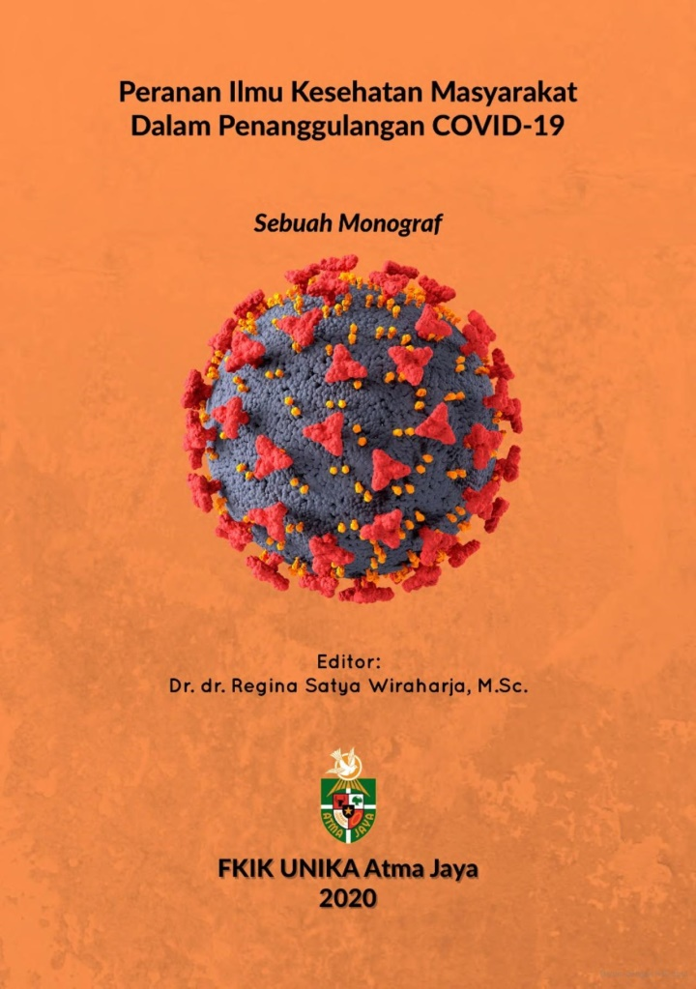10.

Kode Buku : 978-623-6780-23-7

Judul Buku : Peranan ilmu kesehatan masyarakat dalam penanggulangan covid-19

Penulis : Dr. dr. Regina Satya Wiraharja, M,Sc

Tahun Terbit : 2021

Kategori : Kesehatan

Deskripsi Buku :

Pada bulan Maret 2020 WHO menyatakan COVID-19 merupakan pandemik global. Angka kematian kasus COVID-19 yang relatif tinggi di Indonesia (4,7%) disebabkan oleh kombinasi komponen lingkungan, agen infeksius, dan host. Kondisi kesehatan yang tidak baik seperti penyakit tidak menular dan penyakit menular menahun (seperti Tuberkulosis dan HIV/AIDS), perilaku berisiko, pengaruh budaya, agama dan kepercayaan diduga menjadi penyebab signifikan meningkatnya risiko kematian penduduk Indonesia akibat COVID-19. Manifestasi klinis COVID-19 sangat bervariasi, baik dari berat ringannya gejala, gejala dan tanda klinis yang muncul, maupun prognosisnya. Pembagian ini memberikan kejelasan status infeksi COVID-19 sehingga mudah dalam memberikan terapi, pengamatan, dan isolasi pasien. Salah satu patogenesis penyakit COVID-19 adalah disproporsi respon imun. Beberapa faktor yang mempengaruhi fungsi imun adalah penerapan lima pilar pedoman gizi seimbang, peranan mikrobiota usus, aktivitas fisik, penerapan PHBS dan protokol kesehatan. Penanggulangan pandemik COVID-19 juga ditunjang oleh peningkatan peranan seluruh tingkat layanan kesehatan, termasuk layanan kesehatan primer dan layanan dokter keluarga sebagai garda terdepan, bekerja sama dengan fasilitas kesehatan lainnya. Penanggulangan COVID-19 juga dapat diupayakan melalui vaksin, yang pada saat ini sedang dikembangkan oleh beberapa negara. Uji klinis vaksin COVID-19 dan distribusinya akan memakan waktu yang cukup lama, sehingga untuk mencegah pertambahan kasus dan kematian, penerapan perilaku pencegahan tetap sangat dibutuhkan.